Technologia informacyjna
Instrukcja 4: „Algorytmy i Programowanie”
W trakcie wykonywania zadania proszę tworzyć zrzuty ekranu z wykonywanych działań i wklejać je do pliku worda, tak aby stworzyć w miarę jasny raport z wykonanych czynności (Można dopisywać komentarze, zrzuty z kluczowych punktów, pokazujących efekt wykonanych ćwiczeń).
- Plik nazwać w formie „Numer Instrukcji-Imię_Nazwisko” (np. „1-Jan_Kowalski.docx”).
- Wysłać na adres prowadzącego: pawel.ficek@ajd.czest.pl. Jeśli istnieje możliwość proszę wysłać zbiorczego maila od całej grupy.

Instrukcje:

Wstęp:
- Wejść na stronę https://try.jupyter.org/
Jeśli strona jupyter.org nie działa, proszę skorzystać ze strony www.jdoodle.com
- Z menu w prawym górnym rogu kliknąć „New” i wybrać „Python 3”

Podstawowe komendy:
- W pierwszą komórkę wpisać
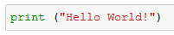
i kilknąć „Run”
Właśnie napisałeś/łaś swój pierwszy program
- W następną komórkę wpisać
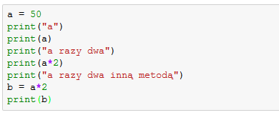
Zapisać, czym różni się wpisanie tekstu w cudzysłowiu i bez niego
- W następną komórkę wpisać
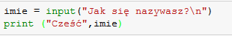
Sprawdzić jak działa program. Zapisać, do czego, według Ciebie służą funkcje „input()” oraz „print()”
Wskazówka - znak \n oznacza przejście do nowej lini

Praktyczne zastosowania:
- Napisać program zamieniający prędkość w milach na godzinę na kilometry na godzinę, wiedząc, że zapytanie o informację użytkownika powinno wyglądać tak:
Wskazówka – aby zamienić mph na kmph należy pomnożyć prędkość w mph razy 1.609

- Przepisać i przeanalizować działanie programu:
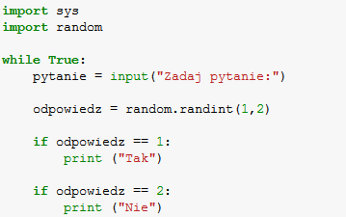
Przerobić go, aby funkcjonował jak „Magic 8 Ball”. Zastanowić się nad działaniem funkcji „if”

Wskazówka – lista przykłądowych odpowiedzi:
- Mój wywiad donosi: NIE
- Wygląda dobrze
- Kto wie?
- Zapomnij o tym
- Tak - w swoim czasie
- Prawie jak tak
- Nie teraz
- YES, YES, YES
- To musi poczekać
- Mam pewne wątpliwości
- Możesz na to liczyć
- Zbyt wcześnie aby powiedzieć
- Daj spokój
- Absolutnie
- Chyba żatrujesz?
- Na pewno nie
- Zrób to
- Prawdopodobnie
- Dla mnie rewelacja
- Na pewno tak
Wskazówka – zwróć uwagę, że pojedynczy znak równości „=” oznacza przypisywanie wartości, a podwójny „==” jej porównywanie.
- Zmodyfikuj program przeliczający prędkości tak, aby użytkownik mógł wybrać czy chce przeliczać mph na kmph czy kmph na mph

Wskazówka – aby obliczyć prędkość w milach na godzinę należy pomnożyć prędkość w kilometrach na godzinę razy 0.6214

Końcowy problem:

- Przyjżeć się prostemu programowi wyświetlającemu tabliczkę mnożenia dla zadanej liczby
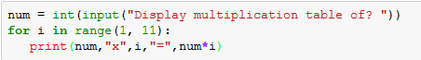
Oraz programowi obliczającemu odsetki od kredytu
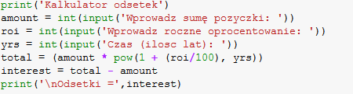
- Połączyć oba metody zastosowane w obu programach, aby otrzymać program wyświetlający odsetki kolejno po roku, dwóch, trzech itp. aż do dziesięciu.

